Муниципальное бюджетное дошкольное учреждение "Детский сад комбинированного вида №14 "Родничок" города Азнакаево Азнакаевского муниципального района Республики Татарстан

ЛЭПБУК НА ТЕМУ:
"Фолклор"

Разработала: воспитатель 1кв. кат. Зарифуллина Д. Р.

Азнакаево
2022

"Лэпбук" (lapbook) - в дословном переводе с английского языка значит "книга на коленях" (lap - колени, book - книга).
Это сравнительно новое средство обучения дошкольников.
Лэпбук - это универсальное пособие, которое может быть итогом проектной и самостоятельной деятельности детей, тематической недели, предусмотренной основной образовательной программой дошкольной образовательной организации. Может быть использован при реализации любой из образовательных областей, обеспечивая их интеграцию.
Объединяя обучение и воспитание в целостный образовательный процесс, лэпбук дает возможность педагогу построить деятельность на основе индивидуальных особенностей каждого ребенка, создать условия, при которых сам ребенок становится активным в выборе содержания своего образования. Использование лэпбука обеспечивает равенство возможностей, полноценное развитие каждого ребенка, независимо от места жительства, пола, национальности, языка, социального статуса, в том числе и для детей с особыми образовательными потребностями.
Лепбук отвечает требованиям ФГОС ДО к предметно-развивающей среде: информативен; полуфункционален: способствует развитию творчества и воображения. Пригоден к использованию одновременно группой детей (в том числе с участием взрослого как играющего партнера); обладает дидактическими свойствами; является средством художественно-эстетического развития ребенка, приобщает его к миру искусства; вариативной (есть несколько вариантов использования каждой его части); его структура и содержание доступно детям дошкольного возраста; обеспечивает игровую, познавательную, исследовательскую и творческую активность всех воспитанников.
Зачем нужен лэпбук?
1. Он помогает ребенку по своему желанию организовать информацию по изучаемой теме и лучше понять и запомнить материал.
2. Это отличный способ для повторения пройденного. В любое удобное время ребенок просто открывает лэпбук и с радостью повторяет пройденное, рассматривая сделанную своими же руками книжку.
3. Ребенок научится самостоятельно собирать и организовывать информацию.
4. Лэпбук хорошо подойдет для занятий в группах, где одновременно обучаются дети разных возрастов. Можно выбрать задания под силу каждому (для малышей - кармашки с карточками или фигурками животных, например, а старшим детям - задания, подразумевающие умение писать и т. д.) и сделать такую коллективную книжку.
5. Лэпбук - это способ закрепления и повторения материалов проекта или тематической недели.
6. Это просто интересно, в конце концов!
Согласно Указ Президента Российской Федерации от 07.05.2018 № 204 «О национальных целях и стратегических задачах развития Российской Федерации на период до 2024 года» такие целевые показатели, как воспитание гармонично развитой и социально ответственной личности на основе духовно-нравственных ценностей народов Российской Федерации исторических и национальных традиций являются важнейшими задачами в сфере образования.
Актуальность данной методики в том, что лэпбук очень прост в изготовлении, а сам процесс его изготовления очень занятен и интересен.
Цель использования лэпбука - получение, расширение и закрепление знаний по определенной теме в игровой форме.
Лэпбук можно использовать как при индивидуальном, так и при групповом обучении.

Содержание лэпбука на тему: «Фолклор».
Лэпбук выполнен в форме альбома.
Титульный лист.

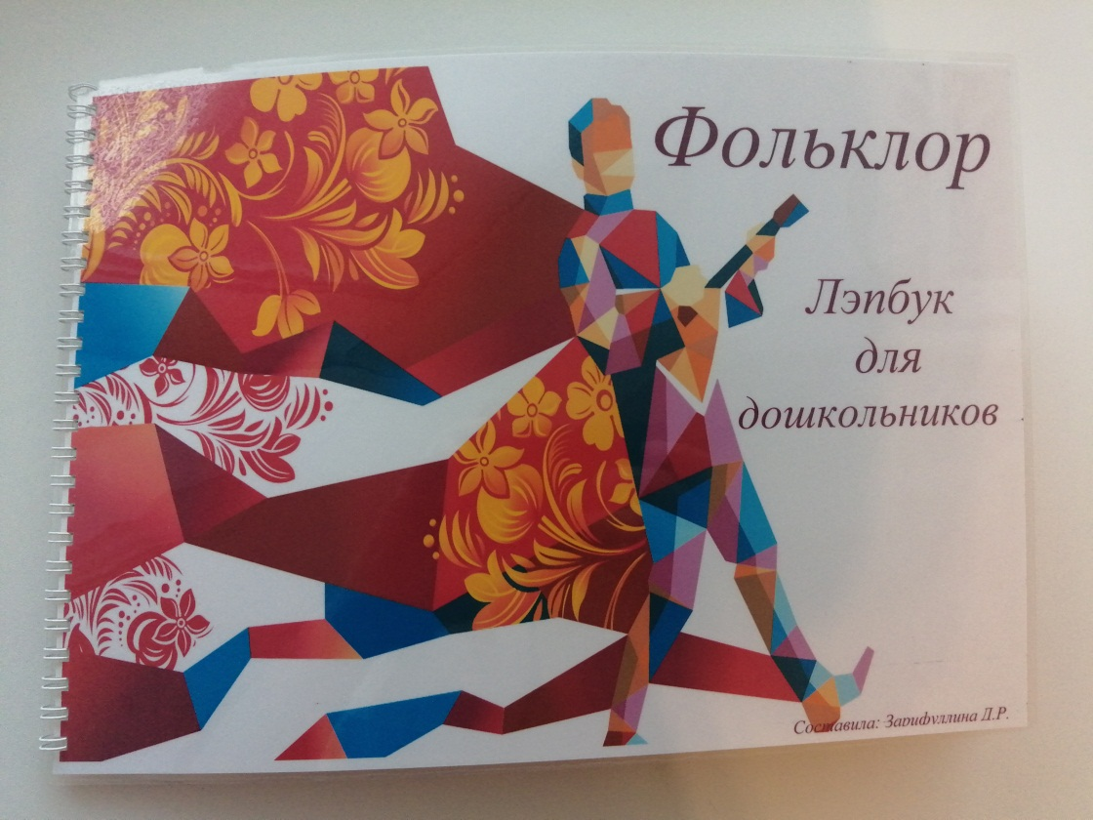

Народные забавы. Цель: создание условий для формирования у детей интереса и уважения к родной культуре и историческому прошлому своего народа.
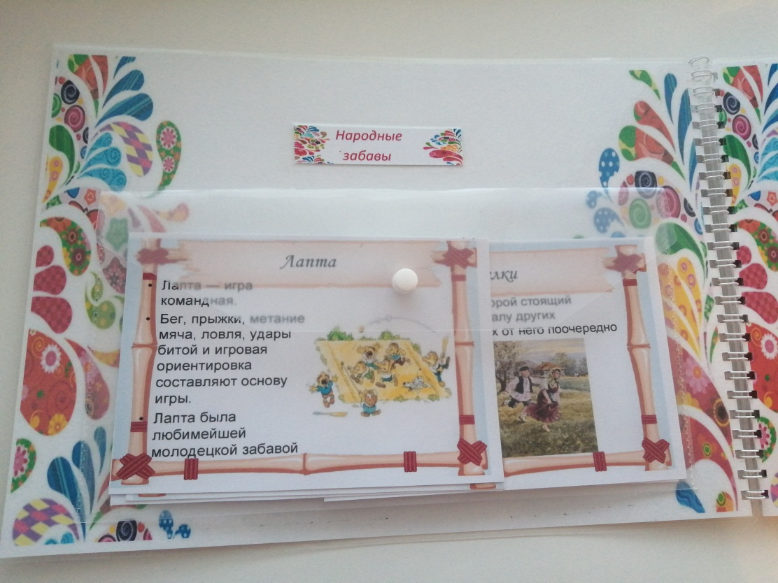

Пазлы. Цель: развивать внимание, речь, мышление, мелкую моторику.
Считалочки. Цель: учить слушать и запоминать малые фольклорные произведения, развивать внимание, память, слуховое восприятие; формировать речевые навыки, развивать интонационную выразительность речи; воспитывать интерес и любовь к художественному слову.

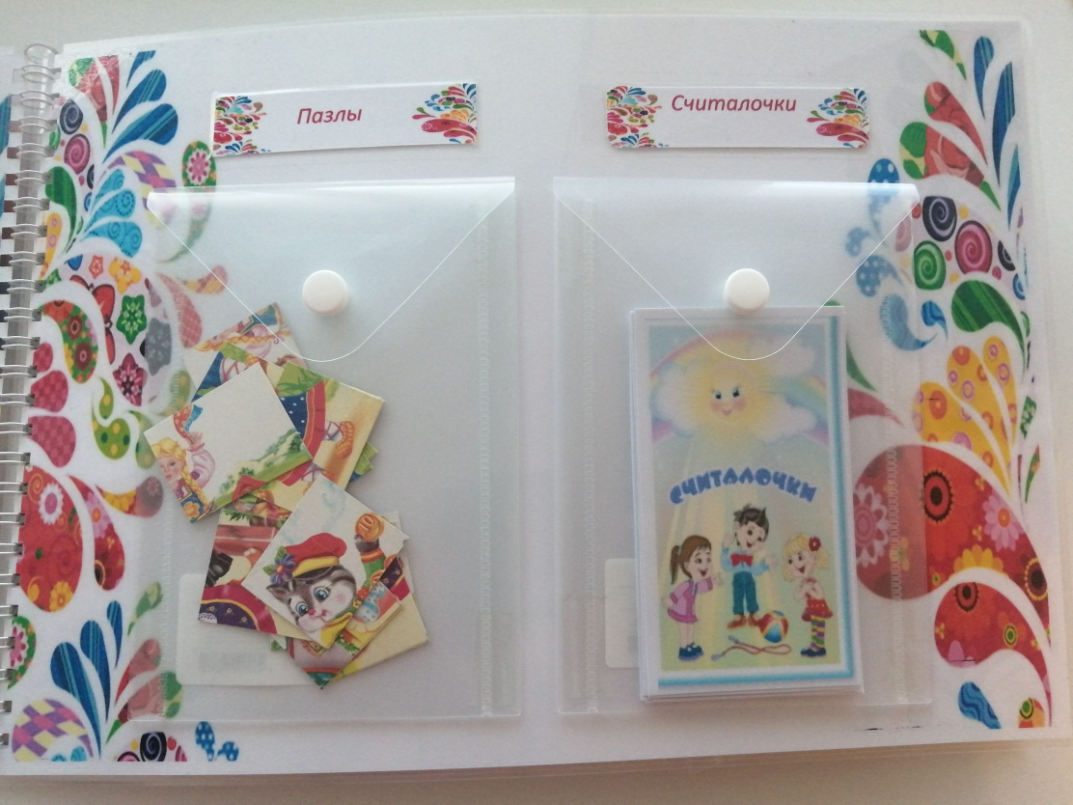
Загадки. Цель: знание малых фольклорных жанров, народных загадок. Умение приводить примеры произведений фольклора, составлять свои загадки, участвовать в диалоге при обсуждении темы урока. Различать и классифицировать малые фольклорные жанры.
Составь сказку по картинкам. Цель: формировать умение пересказывать знакомую сказку последовательно и выразительно; развивать умение располагать в правильной последовательности картинки, развивать внимание, усидчивость, мышление, память, мелкую моторику; формировать умение ориентироваться в пространстве; воспитывать любовь к сказке.
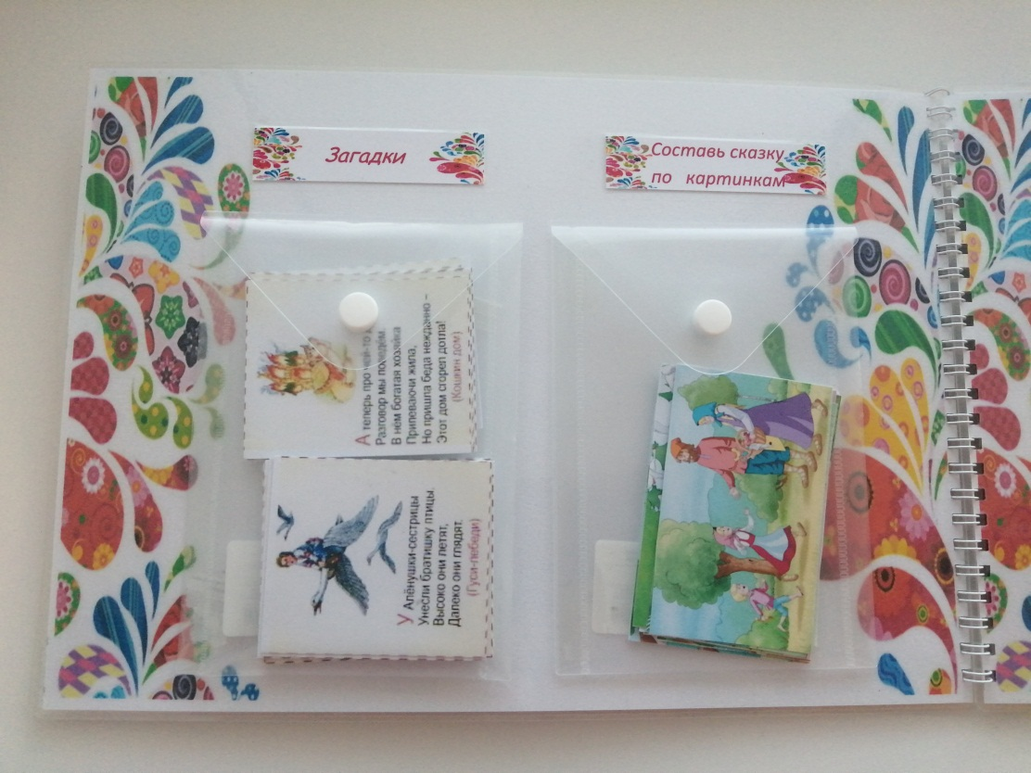
Считалочки, потешки. Цель: приобщение детей к малым фольклорным жанрам, формирование эмоционально-образного восприятия на основе их текстов.
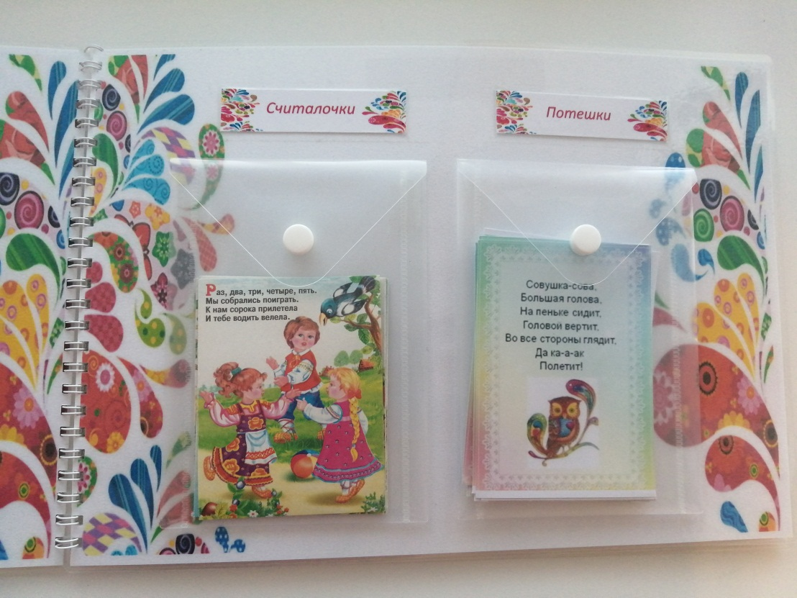
Раскраски. Цель: развитие мелкой моторики, умения раскрашивать, не выезжая за контур.
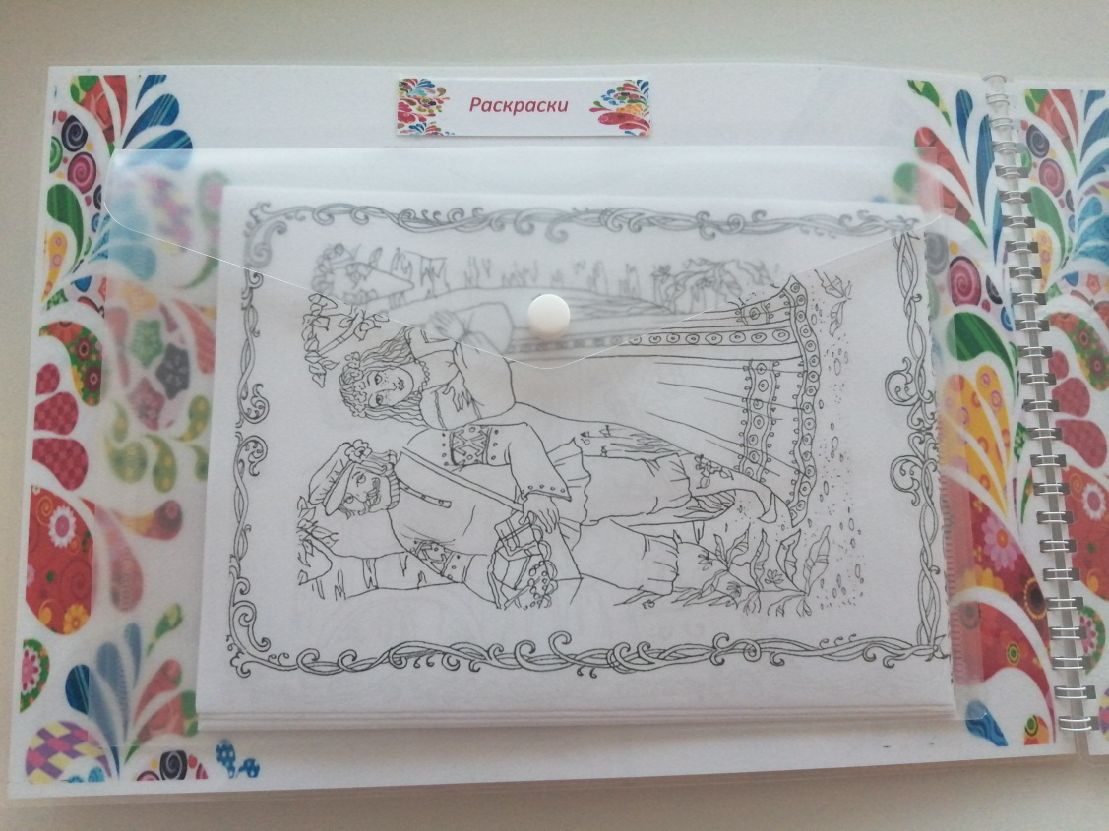
Хороводные игры. Цель: приобщение детей к истокам русской народной культуры через хороводы и хороводные игры.

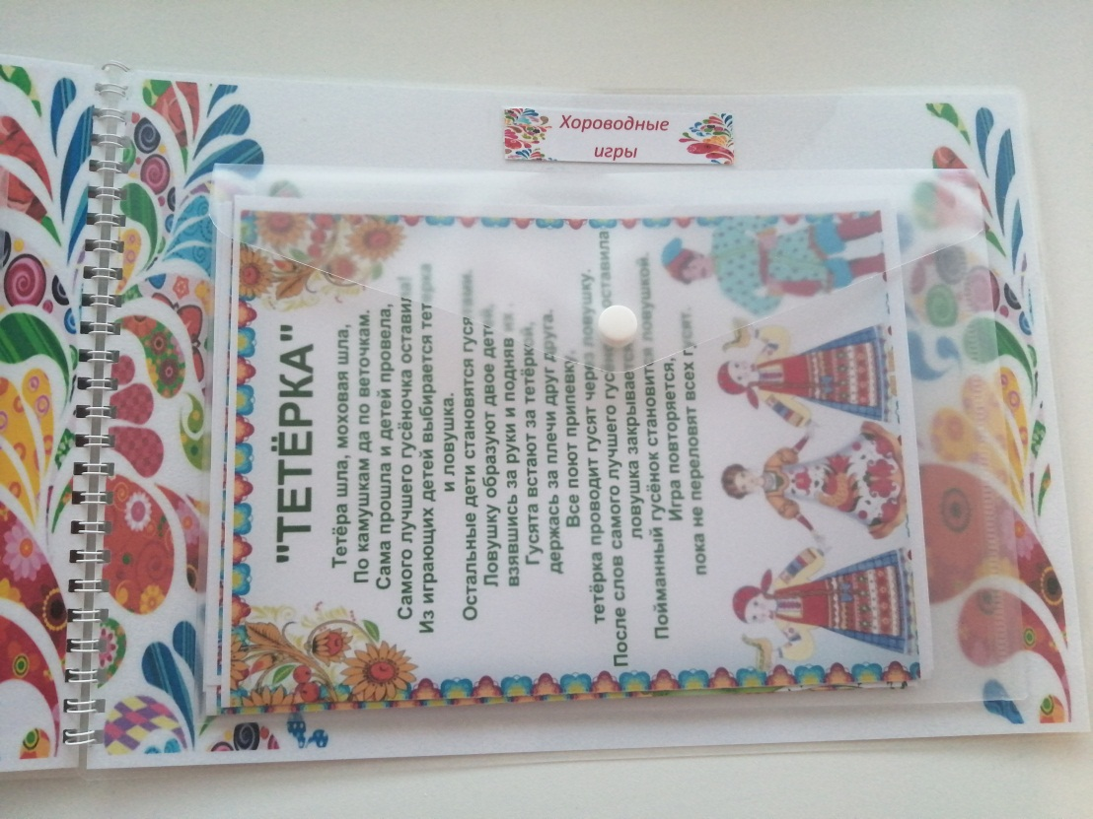
Лэпбук можно и будем пополнять.
